DAFTAR PUSTAKA
Amrulloh. (2016). Pengaruh Meknaisme Corporate Governance, Ukuran Kantor Akuntan Publik, Audit Tenure dan Audit Report Lag Terhadap Integritas Laporan Keuangan. 8, 2305–2328.
Angggraeni, ika puspita, Zulpahmi, & Sumardi. (2021). Pengaruh Komite Audit, Komisaris Independen, Leverage, dan Kualitas Audit Terhadap Integritas Laporan Keuangan Pada Bank Umum Syariah. 11, 128–138.
Arista, S. (2018). Pengaruh Struktur Corporate Governance Dan Audit Tenure Terhadap Integritas Laporan Keuangan. 12(2), 81–98.
Atik Fajaryani. (2015). Analisis Faktor-Faktor Yang Mempengaruhi Integritas Laporan Keuangan (Studi Empiris Pada Perusahaan Peryambangan Yang Terdaftar di Bursa Efek Indonesia Periode 2008-2013). IV.
Ayem, S., Yuliana, D., Independence, K. A., Quality, A., Management, P., & Commissioner, I. (2019). Pengaruh Independensi Auditor, Kualitas Audit, Manjaemen Laba, Dan Komisaris Independen Terhadap Integritas Laporan Keuangan ( Studi Kasus Pada Perusahaan Perbankan Yang Terdaftar di BEI). 16(1).
Ayu, I., Gayatri, S., Gede, I. D., & Suputra, D. (2013). Pengaruh Corporate Governance, Ukuran Perusahaan Dan Laverage Terhadap Integritas Laporan Keuangan. 2, 345–360.
Ayu, I., Manuari, R., Luh, N., Sherina, N., Akuntansi, P. S., & Denpasar, U. M. (2021). Implikasi Mekanisme Corporate Governance, Leverage, Audit Tenure, Dan Kualitas Audit Terhadap Integritas Laporan Keuangan. 2(2), 116–131.
Badewin. (2019). Badewin , Pengaruh Kepemilikan Institusional , Komite Audit Dan Kualitas Audit Terhadap Integritas Laporan Keuangan Pada Perusahaan Manufaktur Yang Terdaftar Di BEI Badewin , Pengaruh Kepemilikan Institusional , Komite Audit Dan Kualitas Audit Terhadap In. 8, 19–31.
Budiartha, N. . Y. W. dan I. K. (2014). Pengaruh Struktur Kepemilikan, Komite Audit, Komisaris Independen Dan Dewan Direksi Terhadap Integritas Laporan Keuangan. 3, 574–586.
Christiana, A., Widayanti, & Luhgiatno. (2021). Reputasi KAP , Komite Audit pada Integritas Laporan Keuangan Dimoderasi Komisaris Independen & Kepemilikan Institusional. 4(Februari), 59–74.
Emayanti, K., & Muliati, N. K. (2020). Pengaruh Ukuran Perusahaan, Komite Audit, Dan Leverage Terhadap Integritas Laporan Keuangan (Studi Pada Perusahaan Pertambangan Yang Terdaftar di Bursa Efek Indonesia Periode 2014-2018). 248–272.
Ghozali, I. (2018). Aplikasi Analisis Multivariate Dengan Program SPSS 25 (9th ed.). Badan Penerbit Universitas Diponegoro.
Hasan, I. (2006). Analisis Data Penelitian Dengan Statistik. Jakarta: Bumi Aksara.
Hayes, R., Wallage, P., & Gortemaker, H. (2017). Prinsip-Prinsip Pengauditan (Ketiga). Salemba Empat.
Ikatan Akuntan Indonesia. 2015. Penyajian Laporan Keuangan. Pernyataan Standar Akuntansi Keuangan Nomor 1. DSAK-IAI. Jakarta.
Indrasari, A. (2016). Pengaruh Komisaris Independen, Komite Audit, dan Financial Distress Terhadap Integritas Laporan Keuangan. XX(1), 117–133.
Jensen, M. C., & Meckling, W. (1976). Theory of The Firm: Managerial Behavior, Agency Cost and Ownership Structure. Journal of Finance Economic, 3, 305–506. http://www.nhh.no/for/courses/spring/ eco420/jensenmeckling-76.pdf.%0A
Karina, R. (2021). Pengaruh Manjaemen Laba, Audit Tenure Dan Komisaris Independen Terhadap Integritas Laporan Keuangan. 2, 713–727.
Keputusan Ketua Badan Pengawas Pasar Modal dan Lembaga Keuangan Nomor: KEP-643/BL/2012 tentang Pembentukan dan Pedoman Pelaksanaan Komite Audit.
Nicolin, O., & Sabeni, A. (2013). Pengaruh Corporate Governance, Audit Tenure, Dan Spesialisasi Industri Auditor Terhadap Integritas Laporan Keuangan.
Nurjannah, L., & Pratomo, D. (2014). Pengaruh Komite Audit, Komisaris Independen Dan Kualitas Audit terhadap Integritas Laporan Keuangan ( Pada Perusahaan Manufaktur Yang Terdaftar Di Bursa Efek Indonesia Tahun 2012 ). 1(3), 99–105.
Pangestika, A. (2021). Pengaruh Kepemilikan Institusional, Komite Auidt, Kualitas Audit dan Perganttisn Auditor Terhadap Integritas Laporan Keuangan (Studi Empiris pada Perusahaan Manufaktur Sektor Barang Konsumsi yang Terdaftar di BEI Periode 2016-2018).
Peraturan Menteri Keuangan Republik Indonesia Nomor 17/ PMK.01/2008 tanggal 5 Februari 2008.
Peraturan Pemerintah Republik Indonesia Nomor 20 tahun 2015 tentang Ketentuan Pergantian Auditor. (n.d.).
Pradani, yohana anggi. (2017). Pengaruh Mekanisme Corporate Governance, Laverage, dan Pergantian Auditor Terhadap Integritas Laporan Keuangan (Studi Empiris Pada perusahaan Manufaktur yang Terdaftar di Burse efek Indonesia tahun 2010-2015).
Pratika, I., & Primasari, N. H. (2020). Pengaruh Komisaris Independen, Komite Audit, Ukuran Perusahan, Leverage, dan Ukuran Kantor Akuntan Publik Terhadap Integritas Laporan Keuangan. 9(2), 109–120.
Putri, M. N., & Andriani, W. (2021). Jurnal Akuntansi , Bisnis dan Ekonomi Indonesia Faktor-Faktor yang Mempengaruhi Integritas Laporan Keuangan ( Studi Kasus pada Perusahaan Manufaktur yang Terdaftar di Bursa Efek Indonesia Periode 2017-2020 ). 1(1), 8–14.
Qoyyimah, S. D., Kholmi, M., & Harventy, G. (2015). Pengaruh Struktur Corporate Governance, Audit Tenure dan Ukuran Kantor Akuntan Publik Terhadap Integritas Laporan Keuangan. 5(2), 781–790.
Risqurrahman, R., E, A. N. S., Si, M., & Ab, K. S. (2020). Pengaruh Audit Tenure, Mekanisme Corporate Governance dan Kualitas Audit Terhadap Integritas Laporan Keuangan ( Studi Empiris Pada Perusahaan Sektor Pertambangan yang Terdaftar di Bursa Efek Indonesia Periode 2014-2018 ). 7(2), 2731–2742.
Rozania, Anggraini, R., & Nindito, M. (2013). Pengaruh Mekanisme Corporate Governance , Pergantian Auditor , dan Spesialisasi Industri Auditor terhadap Integritas Laporan Keuangan. September 2013, 25–28.
Saad, B., & Abdillah, A. F. (2017). Analisis Pengaruh Ukuran perusahaan, Leverage, Audit Tenure Dan Financial Distress Terhadap Integritas Laporan Keuangan. 15(1), 70–85.
Selviana, S., & Wenny, C. D. (2019). Pengaruh Audit Tenure , Ukuran Kap , Dan Pergantian Auditor Terhadap Integritas Laporan Keuangan ( Studi Empiris Pada Perusahaan Sektor Transportasi Yang Terdaftar Di Bursa Efek Indonesia Tahun 2017-2019 ). 2(1), 169–183.
Sinason, D. H., Jones, J. P., & Shelton, S. W. (2001). An Investigation of Auditor and Client Tenure. American Journal of Business, Vol 16, 31–40.
Sipahutar, E. V. (2017). Pengaruh Reputasi KAP, Komite Audit dan Pergantian Auditor Terhadap Integritas Laporan Keuangan dengan Pemoderasi Corporate Governance (Studi Empiris Paada Perusahaan Pertambangan Yang Terdaftar di Bursa Efek Indonesia Tahun 2012-2016). 4(1).
Sofia, I. P., Ekonomi, F., & Jaya, U. P. (2018). Pengaruh Komite Audit Terhadap Integritas Laporan Keuangan Dengan Whistleblowing System Sebagai Variabel Moderasi. 11(2).
Sugiyono. (2016). Metode Penelitian Kuantitatif Kualitatif dan R&D. Alfabeta.
Totong, Y. A., & Majidah. (2020). Analisis Pengaruh Meknaisme Corporate Governance Kualitas Audit, Pergantian Auditor, Dan Financial Distress Terhadap Integritas Laporan Keuangan ( Studi Pada Perusahaan Subsektor Transportasi yang Terdaftar di BEI Tahun 2014-2018). 7(2), 2598–2607.
Tridiyanto, R., & Nazaruddin, I. (2015). Pengaruh Mekanisme Corporate Governance, Pergantian Auditor, spesialisasi Industri dan Ukuran Kantor Akuntan Publik Terhadap Integritas Laporan Keuangan (Studi Empiris Perusahaan Manufaktur yang Terdaftar di Bursa Efek Indonesia).
Undang-Undang Republik Indonesia No 5 Tahun 2011.Akuntan Publik. Republik Indonesia. (n.d.).
Widiyati, D., & Shanti, Y. K. (2014). Pengaruh Pergantian Auditor , Komisaris Independen dan Leverage terhadap Integritas Laporan Keuangan. 958–968.
Yulinda, N., Azwir, P. H., & Rahmiati, H. (2013). Pengaruh Komisaris Independen, Komite Audit, Leverage, Pergantian Auditor, Dan Spesialisasi Industri Terhadap Integritas Laporan Keuangan (Studi Empiris Pada Perusahaan Manufaktur Yang Terdaftar di BEI Tahun 2010-2013). 419–433.
Yustari, N. L. G. W., Merawati, L. K., & Yuliastuti, I. A. N. (2013). Pengaruh Fee Audit, Audit Tenure, Rotasi Kantor Akuntan Publik, Ukuran Perusahaan Klien dan Independensi Auditor Terhadap Integritas Laporan Keuangan. 101–112.

LAMPIRAN

Lampiran 1
Data Penelitian Integritas Laporan Keuangan
No | Kode Saham | Tahun | Harga Pasar Saham | Nilai Buku Per Saham | ILKit
1 | CAMP | 2018 | 346 | 150,45 | 2,30
2 | GGRM | 2018 | 83.625 | 23.456,95 | 3,57
3 | INDF | 2018 | 7.450 | 3.828,32 | 1,95
4 | KAEF | 2018 | 2.600 | 718,72 | 3,62
5 | KINO | 2018 | 2.800 | 1.511,34 | 1,85
6 | LMPI | 2018 | 144 | 327,70 | 0,44
7 | MYOR | 2018 | 2.620 | 1.250,51 | 2,10
8 | RMBA | 2018 | 312 | 229,83 | 1,36
9 | ROTI | 2018 | 1.200 | 459,37 | 2,61
10 | SIDO | 2018 | 840 | 359,37 | 2,34
11 | TCID | 2018 | 17.250 | 9.810,00 | 1,76
12 | TSCP | 2018 | 1.405 | 1.141,53 | 1,23
13 | CAMP | 2019 | 374 | 159,95 | 2,34
14 | GGRM | 2019 | 53.000 | 26.470,05 | 2,00
15 | INDF | 2019 | 7.925 | 4.302,52 | 1,84
16 | KAEF | 2019 | 1.250 | 1.303,91 | 0,96
17 | KINO | 2019 | 3.430 | 1.831,54 | 1,87
18 | LMPI | 2019 | 89 | 286,88 | 0,31
19 | MYOR | 2019 | 2.050 | 1.181,00 | 1,74
20 | RMBA | 2019 | 330 | 230,81 | 1,43
21 | ROTI | 2019 | 1.306 | 496,11 | 2,63
22 | SIDO | 2019 | 1.275 | 570,31 | 2,24
23 | TCID | 2019 | 11.000 | 10.042,16 | 1,10
24 | TSCP | 2019 | 1.500 | 1.219,23 | 1,23
25 | CAMP | 2020 | 302 | 163,42 | 1,85
26 | GGRM | 2020 | 41.000 | 30.415,69 | 1,35
27 | INDF | 2020 | 6.850 | 4.826,00 | 1,42
28 | KAEF | 2020 | 4.250 | 1.259,16 | 3,38
29 | KINO | 2020 | 2.720 | 1.755,24 | 1,55
30 | LMPI | 2020 | 85 | 244,41 | 0,35
31 | MYOR | 2020 | 2.710 | 1.084,47 | 2,50
32 | RMBA | 2020 | 340 | 156,83 | 2,17
33 | ROTI | 2020 | 1.360 | 521,72 | 2,61
34 | SIDO | 2020 | 799 | 325,90 | 2,45
35 | TCID | 2020 | 6.475 | 9.280,44 | 0,70
36 | TSCP | 2020 | 1.400 | 1.345,82 | 1,04
37 | CAMP | 2021 | 290 | 173,80 | 1,67
38 | GGRM | 2021 | 30.600 | 30.813,70 | 0,99
39 | INDF | 2021 | 6.325 | 5.496,85 | 1,15
40 | KAEF | 2021 | 2.430 | 1.285,50 | 1,89
41 | KINO | 2021 | 2.030 | 1.821,54 | 1,11
42 | LMPI | 2021 | 195 | 226,08 | 0,86
43 | MYOR | 2021 | 2.040 | 719,90 | 2,83
44 | RMBA | 2021 | 306 | 159,10 | 1,92
45 | ROTI | 2021 | 1.360 | 460,58 | 2,95
46 | SIDO | 2021 | 865 | 387,35 | 2,23
47 | TCID | 2021 | 5.350 | 9.050,97 | 0,59
48 | TSCP | 2021 | 1.500 | 1.448,02 | 1,04

Lampiran 2
Data Penelitian Komite Audit
No | Kode Saham | Tahun | Jumlah komite Audit
1 | CAMP | 2018 | 3
2 | GGRM | 2018 | 3
3 | INDF | 2018 | 3
4 | KAEF | 2018 | 5
5 | KINO | 2018 | 3
6 | LMPI | 2018 | 3
7 | MYOR | 2018 | 3
8 | RMBA | 2018 | 3
9 | ROTI | 2018 | 3
10 | SIDO | 2018 | 3
11 | TCID | 2018 | 3
12 | TSCP | 2018 | 3
13 | CAMP | 2019 | 3
14 | GGRM | 2019 | 3
15 | INDF | 2019 | 3
16 | KAEF | 2019 | 4
17 | KINO | 2019 | 3
18 | LMPI | 2019 | 3
19 | MYOR | 2019 | 3
20 | RMBA | 2019 | 3
21 | ROTI | 2019 | 3
22 | SIDO | 2019 | 3
23 | TCID | 2019 | 3
24 | TSCP | 2019 | 3
25 | CAMP | 2020 | 3
26 | GGRM | 2020 | 3
27 | INDF | 2020 | 3
28 | KAEF | 2020 | 4
29 | KINO | 2020 | 3
30 | LMPI | 2020 | 3
31 | MYOR | 2020 | 3
32 | RMBA | 2020 | 3
33 | ROTI | 2020 | 3
34 | SIDO | 2020 | 3
35 | TCID | 2020 | 3
36 | TSCP | 2020 | 3
37 | CAMP | 2021 | 3
38 | GGRM | 2021 | 3
39 | INDF | 2021 | 3
40 | KAEF | 2021 | 4
41 | KINO | 2021 | 3
42 | LMPI | 2021 | 3
43 | MYOR | 2021 | 3
44 | RMBA | 2021 | 3
45 | ROTI | 2021 | 3
46 | SIDO | 2021 | 3
47 | TCID | 2021 | 3
48 | TSCP | 2021 | 3

Lampiran 3
Data Penelitian Pergantian Auditor
No | Kode Saham | Tahun | Pergantian Auditor
1 | CAMP | 2018 | 0
2 | GGRM | 2018 | 0

3 | INDF | 2018 | 0
4 | KAEF | 2018 | 0
5 | KINO | 2018 | 0
6 | LMPI | 2018 | 1
7 | MYOR | 2018 | 0
8 | RMBA | 2018 | 0
9 | ROTI | 2018 | 0
10 | SIDO | 2018 | 0
11 | TCID | 2018 | 0
12 | TSCP | 2018 | 0
13 | CAMP | 2019 | 0
14 | GGRM | 2019 | 0
15 | INDF | 2019 | 0
16 | KAEF | 2019 | 1
17 | KINO | 2019 | 0
18 | LMPI | 2019 | 0
19 | MYOR | 2019 | 0
20 | RMBA | 2019 | 1
21 | ROTI | 2019 | 0
22 | SIDO | 2019 | 0
23 | TCID | 2019 | 0
24 | TSCP | 2019 | 0
25 | CAMP | 2020 | 0
26 | GGRM | 2020 | 0
27 | INDF | 2020 | 0
28 | KAEF | 2020 | 1
29 | KINO | 2020 | 0
30 | LMPI | 2020 | 0
31 | MYOR | 2020 | 0
32 | RMBA | 2020 | 0
33 | ROTI | 2020 | 0
34 | SIDO | 2020 | 0
35 | TCID | 2020 | 0
36 | TSCP | 2020 | 0
37 | CAMP | 2021 | 0
38 | GGRM | 2021 | 0

39 | INDF | 2021 | 0
40 | KAEF | 2021 | 0
41 | KINO | 2021 | 0
42 | LMPI | 2021 | 0
43 | MYOR | 2021 | 0
44 | RMBA | 2021 | 0
45 | ROTI | 2021 | 0
46 | SIDO | 2021 | 0
47 | TCID | 2021 | 0
48 | TSCP | 2021 | 0

Lampiran 4
Data Penelitian Audit Tenure
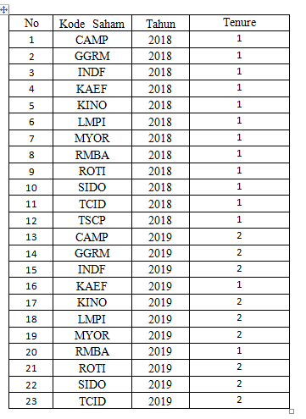
24 | TSCP | 2019 | 2
25 | CAMP | 2020 | 3
26 | GGRM | 2020 | 3
27 | INDF | 2020 | 3
28 | KAEF | 2020 | 1
29 | KINO | 2020 | 3
30 | LMPI | 2020 | 3
31 | MYOR | 2020 | 3
32 | RMBA | 2020 | 2
33 | ROTI | 2020 | 3
34 | SIDO | 2020 | 3
35 | TCID | 2020 | 3
36 | TSCP | 2020 | 3
37 | CAMP | 2021 | 4
38 | GGRM | 2021 | 4
39 | INDF | 2021 | 4
40 | KAEF | 2021 | 2
41 | KINO | 2021 | 4
42 | LMPI | 2021 | 4
43 | MYOR | 2021 | 4
44 | RMBA | 2021 | 3
45 | ROTI | 2021 | 4
46 | SIDO | 2021 | 4
47 | TCID | 2021 | 4
48 | TSCP | 2021 | 4

Lampiran 5
Hasil Output SPSS
- Hasil Uji Statistik Deskriptif
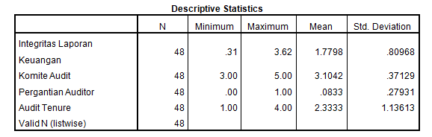

- Hasil Uji Normalitas

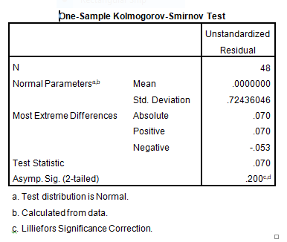

- Hasil Uji Multikolonieritas

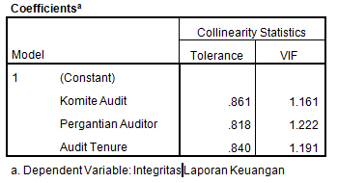

- Hasil Uji Heteroskedastisitas

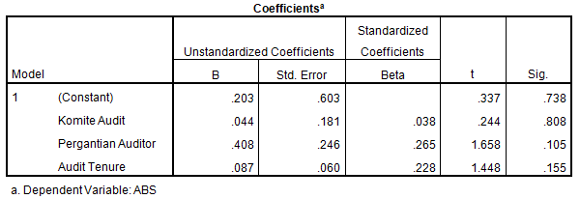

- Hasil uji Autokorelasi

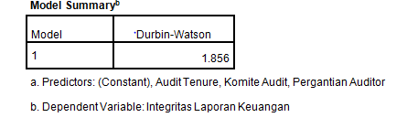

- Hasil Analisis Regresi Linier Berganda
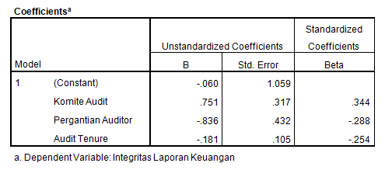
- Hasil Uji F

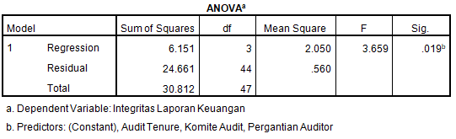

- Hasil Uji t
